Fabricagetechnieken opdracht 2 periode 3:

1:

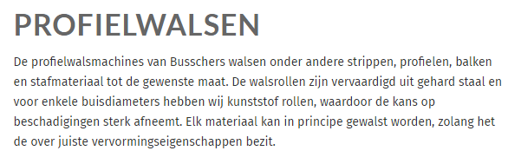

<http://www.busschers.nl/toeleverancier/bewerkingen/profielwalsen/>

1a: Profielwalsen kan.

1b: Het hoeft niet altijd een ronde doorsnede te hebben.

1c: Er kan niet altijd tot de gewenste diameter gewalst worden zie hieronder.

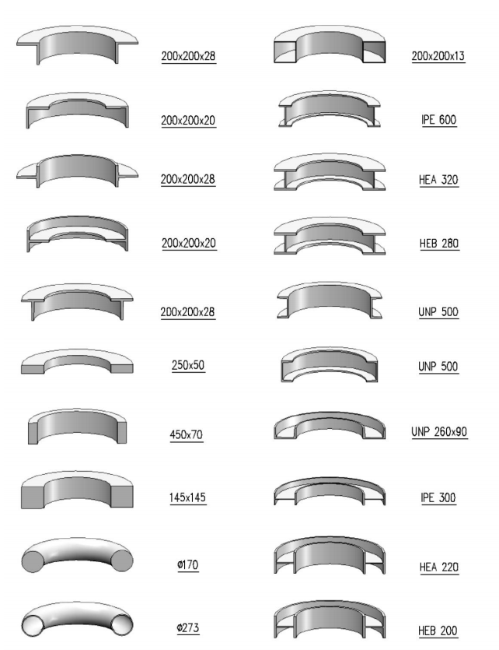

<http://www.busschers.nl/wp-content/uploads/2015/03/Walscapaciteiten-Busschers.pdf>

video:

<https://www.youtube.com/watch?v=3M6PgbHfyR8>

2:

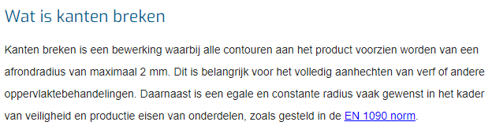

Kanten breken is een bewerking waarbij je de rand van een plaat afrond.

Dit wordt gebruikt omdat dit belangrijk is voor het aanhechten van verf.

3a: Kralen is het met de hand bewerken van een plaat. Dit doe je meestal met een hamer en een bol, je legt de plaat op de bol en gaat er dan met de hamer op slaan zodat het de vorm aanneemt die je wilt.

3b: Dat je zonder al die grote machines toch metaal kunt bewerken op kleine schaal.

3c: 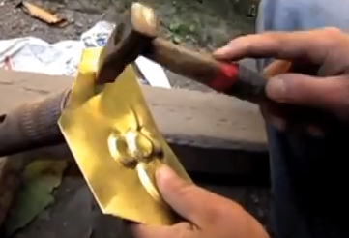

4: Ik denk dat een vierrollenwals precieser is met het buigen als een 3 rollenwals omdat je 1 rol extra hebt waarmee je het metaal bewerkt.